Муниципальное казенное общеобразовательное учреждение
«Элисенваарская средняя общеобразовательная школа»
(МКОУ «Элисенваарская СОШ»)
186720 Республика Карелия, Лахденпохский р-н, п. Элисенваара, ул. Школьная, д.7,
тел/факс (814)50 33-651, elis-ch-37@yandex.ru

КАРТА ДИСТАНЦИОННОГО ЗАНЯТИЯ
Дата: 12.05.2020 г.
Класс: 5
Предмет: математика
Учитель: Васильева Лариса Владимировна
Адрес обратной связи: vas_lar@mail.ru

- Инструкция для учащегося:
- Повторить теоретический материал урока
- Проверить степень усвоения знаний с помощью тренировочных заданий
- Закрепить полученные знания с помощью выполнения домашнего задания

- План-конспект учебного занятия:
2.1. Тема: «Пирамида»
2.2. Цель: систематизировать и закрепить знания учащихся по теме "Пирамида".

2.3. Краткий план занятия:
- повторить теоретический материал
- закрепить полученные знания на практике
2.4.Содержание занятия
1. Теоретический материал для повторения изученного материала
Пирами́да – многогранник, основание которого–многоугольник, а остальные грани – треугольники, имеющие общую вершину.
Элементы пирамиды – вершина, ребро, грань, основание.
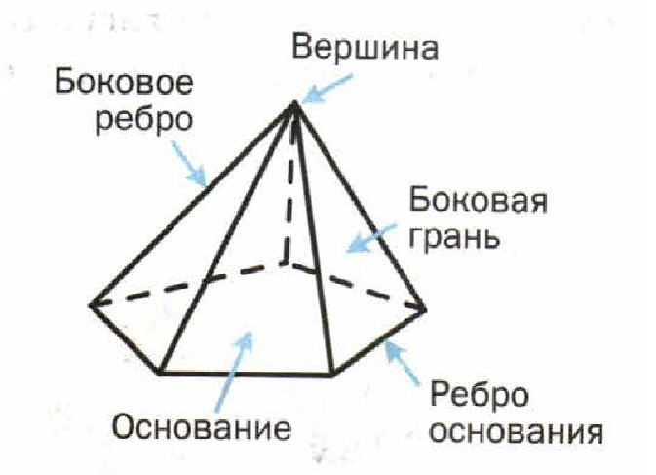
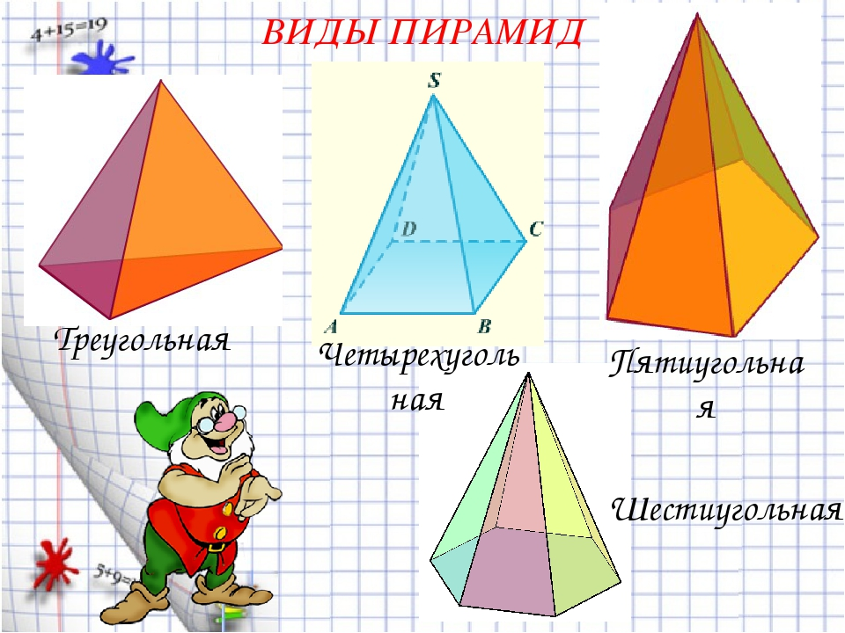

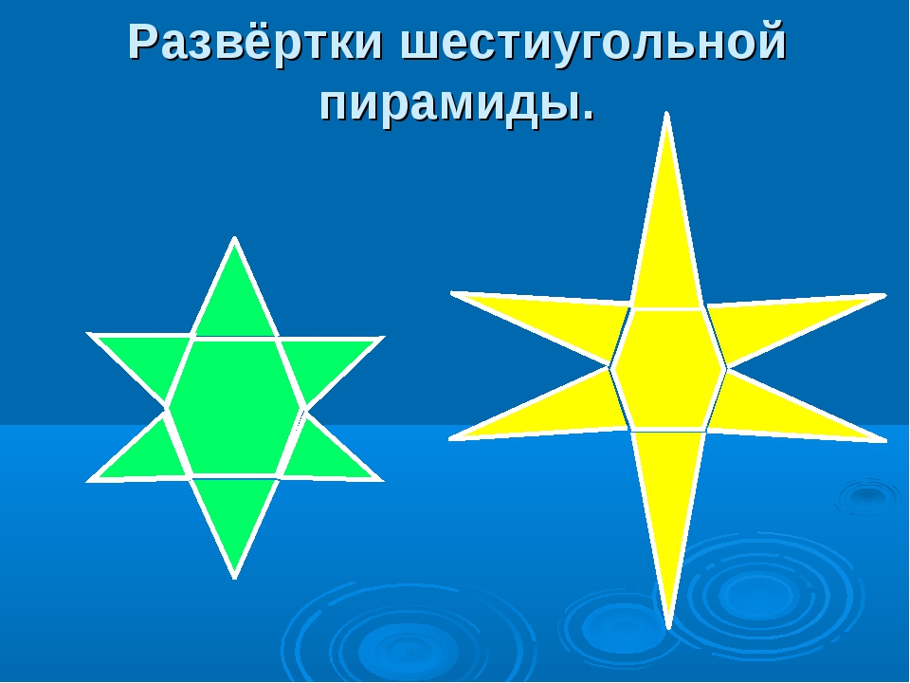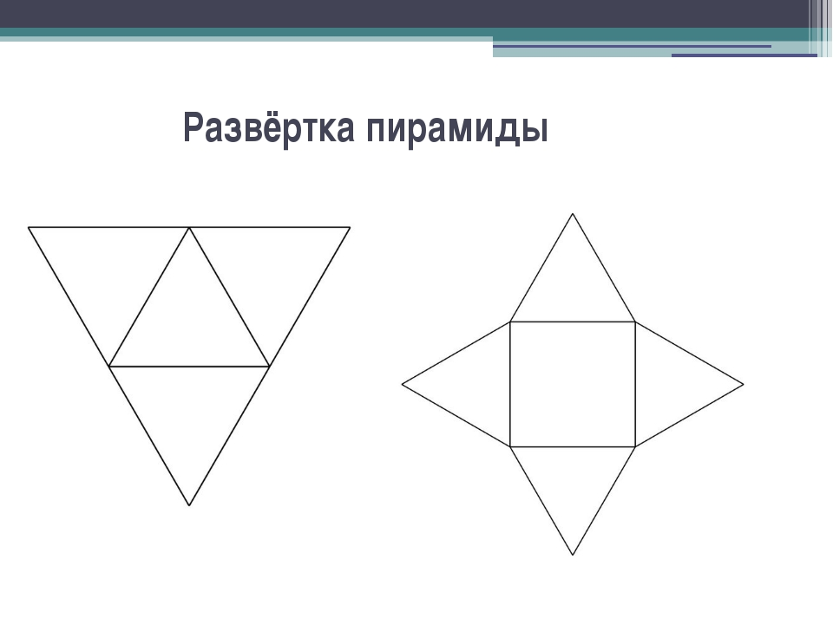
А
2.5. Закрепление материала:
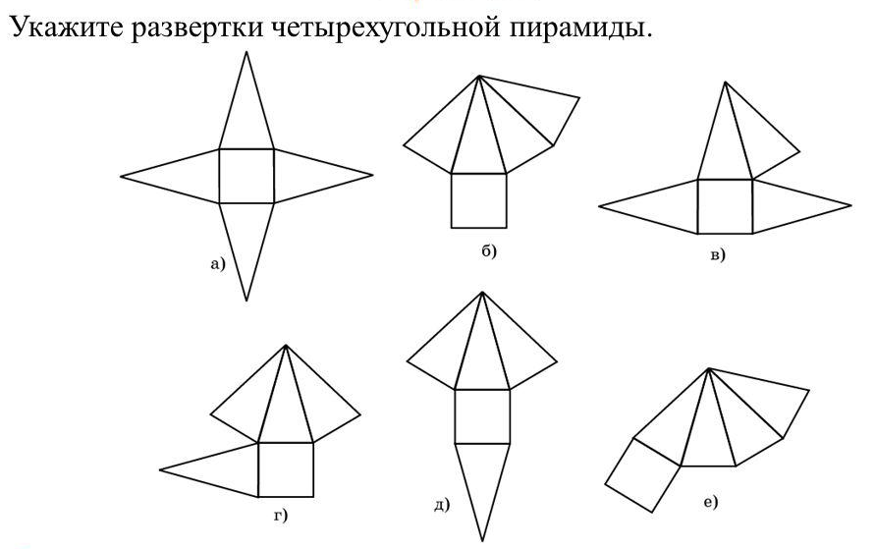
1) 2)
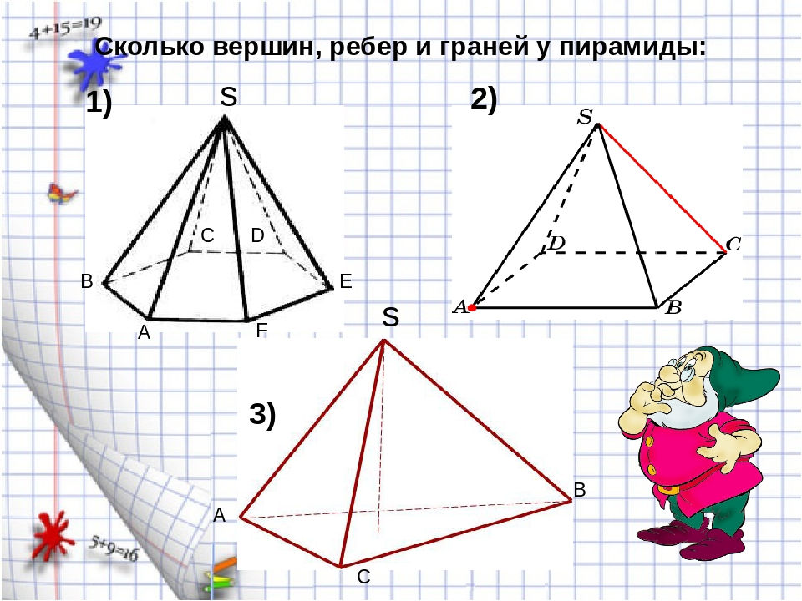

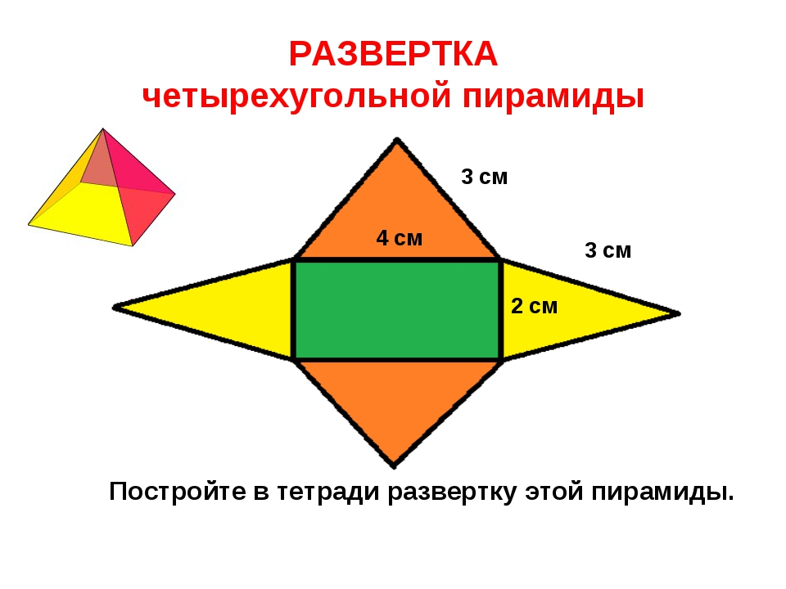
2.6. Домашнее задание: стр. 250, п. 10.4 учебника,
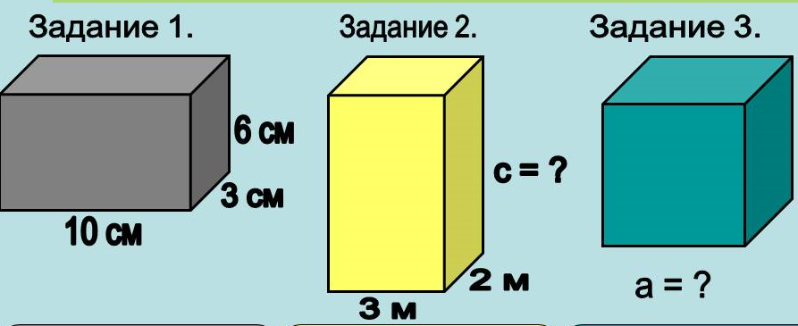
В задании 1 найти объём параллелепипеда
В задании 2 найти высоту параллелепипеда
В задании 3 найти объём куба

